任务申请部门 | 服务运营部 |  | 申请人 |  | 杨鹏程
任务提出时间 | 2019.2.13 |  | 要求完成时间 |  | 2019.2.20
客户姓名/职务 | 赖主任 |  | 联系电话 |  | 13531873211
费用归属 |  |  | 合同名称 |  | 合同名称：  合同编号：  合同期限：
任务名称
工作要求 | 需求背景  - 由于需部署适用于4.1系统的短信报警，但目前公司未开发出4.1专用的短信报警，故此提出需求；  - 目前宜兴环保云平台有一版短信报警。  工作要求  报警范围（用户）：各企业环保负责人和生态环境局的各位工作人员  功能模块：  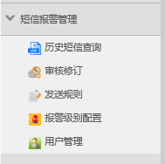  1、历史短信查询  实现企业名称、用户名称、产生时间、发送状态、报警类型的条件查询，在页面中展示企业名称、监控点名册、报警类型、用户名称、用户组名称、手机号、发生时间、发送方式，并对每一条报警记录进行点击操作按钮展示详情弹出层页面，详情页面展示企业名称、监控点名称、报警类型、报警方式、发送用户。发送时间和通知内容。  报警类型分为：浓度异常、浓度超标、浓度恒值、浓度零值、流量恒值、流量零值。  示例图：  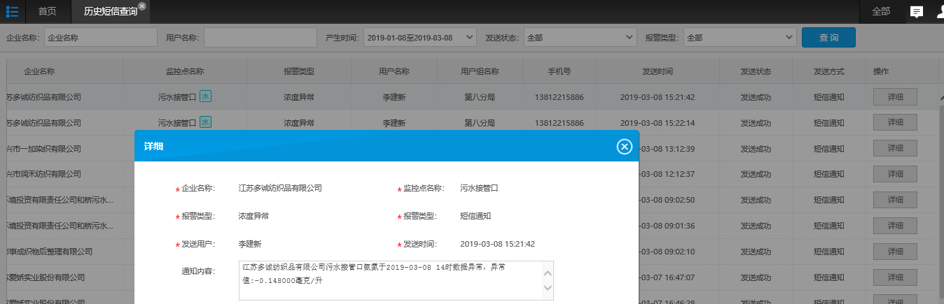  - 发送规则  发送时间设置，持续报警间隔（时）设置，发送日期设置等操作。  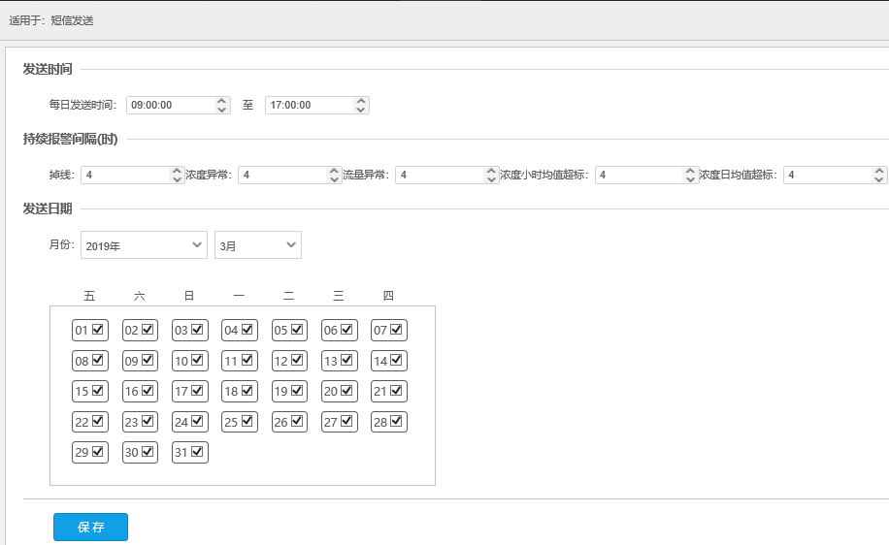  - 报警级别配置  能够对报警级别进行新增、修改、删除等操作，展示新增报警级别界面包含报警类型、报警级别、范围、操作等。  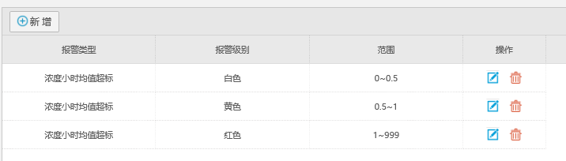  - 用户管理  用户管理模块分为用户组管理和用户管理，两个子模块都有查询和新增功能，用户分为环保局用户和企业用户，在用户管理中展示用户名称、所属用户组、手机号和操作界面，操作含编辑和删除功能。  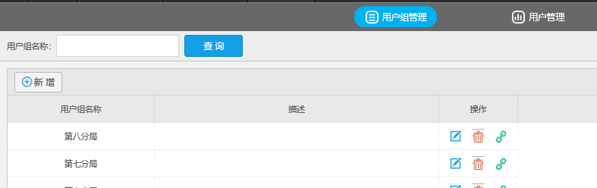  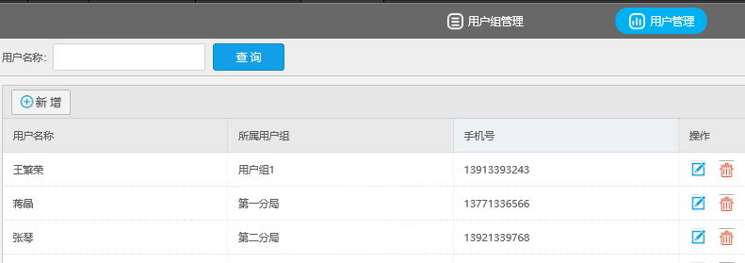  【应用、通讯、数据库服务器远程】  teamviewer：  ID：1161464686  密码：ct123123  服务器用户名：administrator  密码：DELL2008dell2008  数据库账号：jointsky  数据库密码：Jointsky123!@#  http://113.106.0.198:9000/jointos/app/AppMain!index.page  用户名：appadmin 密码：q1w2e3r4t5  如若需要驻地配合请及时联系我，刘祥辉，17621996166  申请部门负责人审批：
实施部门  审批 | 签名/时间：
实施人 | 责 | 工作量 |  |  |  | 完成时间 | 年 月 日
完成情况确认 | 实施部门确认： 申请人确认：
进度评价 | □优秀（5分）□满意（4分）□一般（3分）□较差（2分）□很差（1分）  若任务单实施过程优秀、较差或很差，请给出原因：  签名/时间：
特殊情况说明：

